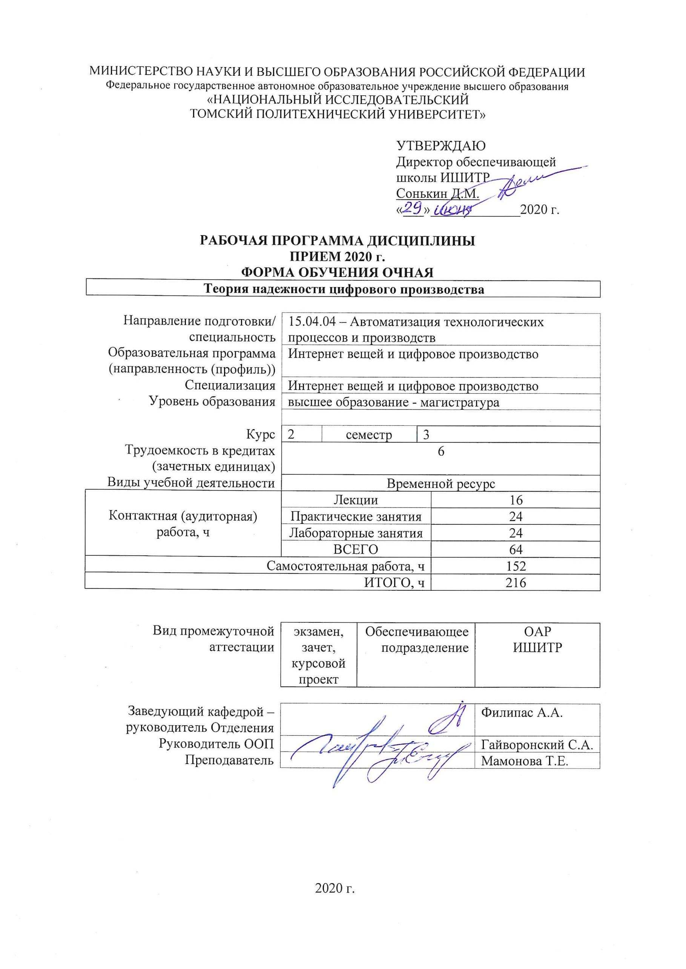

1. Цели освоения дисциплины

Целями освоения дисциплины является формирование у обучающихся определенного ООП (п. 5. Общей характеристики ООП) состава компетенций для подготовки к профессиональной деятельности.
Код компетенции | Наименование компетенции | Составляющие результатов освоения (дескрипторы компетенции)
 |  | Код | Наименование
ПК(У)-1 | способность разрабатывать технические задания на модернизацию и автоматизацию действующих производственных и технологических процессов и производств, технических средств и систем автоматизации, управления, контроля, диагностики и испытаний, новые виды продукции, автоматизированные и автоматические технологии ее производства, средства и системы автоматизации, управления процессами, жизненным циклом продукции и ее качеством | ПК(У)-1.В5 | опыт расчета показателей надежности аппаратных средств при проектирования цифровых автоматизированных систем
 |  | ПК(У)-1.У5 | разрабатывать. проектировать, настраивать и исследовать автоматизированные системы с учетом требуемых показателей надежности системы
 |  | ПК(У)-1.З5 | основных схемотехнических, алгоритмических и аппаратных решений при обеспечении требуемой надежности автоматизированных систем
ПК(У)-3 | способность: составлять описание принципов действия и конструкции устройств, проектируемых технических средств и систем автоматизации, управления, контроля, диагностики и испытаний технологических процессов и производств общепромышленного и специального назначения для различных отраслей национального хозяйства, проектировать их архитектурно-программные комплексы | ПК(У)-3.В3 | физической сущности явлений, происходящих в материалах в условиях производства и эксплуатации изделий из них под воздействием внешних факторов (нагрева, охлаждения, давления и т.д.), их влияние на структуру, а структуры – на свойства современных металлических и неметаллических материалов
 |  | ПК(У)-3.У3 | применять физико-математические методы для решения задач в области автоматических систем, управления жизненным циклом продукции и ее качеством с применением стандартных программных средств
 |  | ПК(У)-3.З3 | Физической сущностью явлений, происходящих в материалах в условиях производства и эксплуатации изделий из них под воздействием внешних факторов

2. Место дисциплины (модуля) в структуре ООП

Дисциплина относится к вариативной части Блока 1 учебного плана образовательной программы.

3. Планируемые результаты обучения по дисциплине

После успешного освоения дисциплины будут сформированы результаты обучения:
Планируемые результаты обучения по дисциплине |  | Компетенции
Код | Наименование
РД-1 | Знание информационных и программных средств контроля, диагностики, испытаний и управления при изменении действия внешних факторов | ПК(У)-1
РД-2 | Умение обеспечивать требуемые показатели надежности автоматизированных систем | ПК(У)-1
РД-3 | Владение методами обеспечения надежности и жизнестойкости цифровых систем | ПК(У)-1
РД-4 | Знание правовые, нормативно-технические и организационные основы безопасности жизнедеятельности; методы и средства повышения безопасности, технологичности и устойчивости технических средств и технологических процессов; принципы рационального и безопасного использования природных ресурсов, энергии и материалов | ПК(У)-3
РД-5 | Умение применять принципы обеспечения экологической безопасности при решении практических задач в области автоматизации технических процессов и производств, управления жизненным циклом продукции и ее качеством; | ПК(У)-3

Оценочные мероприятия текущего контроля и промежуточной аттестации представлены в календарном рейтинг-плане дисциплины.

4. Структура и содержание дисциплины

Основные виды учебной деятельности
Разделы дисциплины | Формируемый результат обучения по дисциплине | Виды учебной деятельности | Объем времени, ч.
Раздел 1. Введение. Основные показатели надежности систем | РД-1, РД-3, РД-2, РД-5 | Лекции | 4
 |  | Практические занятия | 8
 |  | Лабораторные занятия | 8
 |  | Самостоятельная работа | 50
Раздел 2. Резервирование и избыточность | РД-3, РД-2, РД-5, РД-4, РД-1 | Лекции | 6
 |  | Практические занятия | 8
 |  | Лабораторные занятия | 8
 |  | Самостоятельная работа | 50
Раздел 3. Техническое обслуживание систем | РД-4, РД-5, РД-2, РД-3 | Лекции | 6
 |  | Практические занятия | 8
 |  | Лабораторные занятия | 8
 |  | Самостоятельная работа | 52

Содержание разделов дисциплины:
Раздел 1. Введение. Основные показатели надежности систем
Введение в надёжность технических систем. Основные понятия. Виды отказов. Основные показатели надёжности технических систем. Способы оценки и сравнения надёжности систем. Статистические показатели надёжности.
Темы лекций:
1. Основные показатели надёжности объектов и систем
2. Основные законы распределения. Надёжность при постепенных и внезапных отказах
Темы практических занятий:
1. Потоки отказов: простейший стационарный и нестационарный пуассоновские потоки
2. Отказы технических систем
3. Расчет показателей надёжности
4. Расчет надежности систем
Темы лабораторных работ:
1. Оценка надёжности систем при появлении внезапных отказов
2. Оценка надёжности систем при появлении постепенных отказов
Раздел 2. Резервирование и избыточность
Способы повышения показателей надёжности технических систем. Виды резервирования. Структурное резервирование. Анализ систем с учётом различного характера отказов. Структурное резервирование. Активные и пассивные отказы. Надёжность систем при отказах различного характера. Понятия информационной и временной избыточности
Темы лекций:
1. Резервирование и его виды
2. Расчёт надёжности систем с информационной и временной избыточностью
3. Надёжность магистральных трубопроводов
Темы практических занятий:
1. Анализ систем с учётом восстановления
2. Расчет надежности при структурном резервировании
3. Расчёт надёжности систем с информационной и временной избыточностью
4. Расчет системы с ограниченным и неограниченным восстановлением
Темы лабораторных работ:
1. Расчёт показателей надёжности трубопровода
2. Расчёт показателей надёжности магистральных трубопроводов
Раздел 3. Техническое обслуживание систем
Раскрытие понятия технического обслуживания. Цели и задачи технического обслуживания. Основная стратегии технического обслуживания с учетом внезапных и постепенных отказов. Многоуровневая система технического обслуживания. Основные понятия технической диагностики. Основы методологии технической диагностики. Диагностические модели объектов.
Темы лекций:
1. Основные понятия технического обслуживания систем
2. Основные понятия диагностики технических систем
3. Методы и модели технической диагностики систем
Темы практических занятий:
1. Аналитические и структурно-функциональные диагностические модели объектов
2. Логические модели диагностики объектов. Графы причинно-следственных связей
3. Выбор и оценка свойств диагностических признаков объектов
4. Расчёт запасного имущества и принадлежностей (ЗИПа) для систем
Темы лабораторных работ:
1. Выбор и оценка свойств диагностических признаков объектов
2. Расчёт запасного имущества и принадлежностей (ЗИПа) для систем

5. Организация самостоятельной работы студентов

Самостоятельная работа студентов при изучении дисциплины (модуля) предусмотрена в следующих видах и формах:
- Работа с лекционным материалом, поиск и обзор литературы и электронных источников информации по индивидуально заданной проблеме курса
- Изучение тем, вынесенных на самостоятельную проработку
- Поиск, анализ, структурирование и презентация информации
- Подготовка к лабораторным работам, к практическим и семинарским занятиям
- Выполнение курсовой работы или проекта, работа над междисциплинарным проектом
- Анализ научных публикаций по заранее определенной преподавателем теме
- Подготовка к оценивающим мероприятиям

6. Учебно-методическое и информационное обеспечение дисциплины

6.1. Учебно-методическое обеспечение
Основная литература
1. Антонов, Александр Владимирович. Теория надежности. Статистические модели : Учебное пособие: ВО - Бакалавриат. — 1. — Москва: ООО "Научно-издательский центр ИНФРА-М", 2018. — 576 с. — ВО - Бакалавриат.. — ISBN 9785160102641. Схема доступа: http://new.znanium.com/go.php?id=925809 (контент) (дата обращения: 15.05.2017 г.)
2. Малафеев, С. И.. Надежность технических систем. Примеры и задачи [Электронный ресурс] / Малафеев С. И., Копейкин А. И. — 2-е изд., стер. — Санкт-Петербург: Лань, 2016. — 316 с.. — Рекомендовано УМО по образованию в области приборостроения и оптотехники в качестве учебного пособия для студентов высших учебных заведений, обучающихся по направлению подготовки «Приборостроение» и специальности «Авиационные приборы и измерительно-вычислительные комплексы». — Книга из коллекции Лань - Инженерно-технические науки.. — ISBN 978-5-8114-1268-6. Схема доступа: https://e.lanbook.com/books/element.php?pl1_id=87584 (контент) (дата обращения: 15.05.2017 г.)
3. Зубарев, Ю. М.. Основы надежности машин и сложных систем [Электронный ресурс] / Зубарев Ю. М. — Санкт-Петербург: Лань, 2017. — 180 с.. — Книга из коллекции Лань - Инженерно-технические науки.. — ISBN 978-5-8114-2328-6. Схема доступа: https://e.lanbook.com/book/91074 (контент) (дата обращения: 15.05.2017 г.)
Дополнительная литература
1. Блягоз, З. У.. Теория вероятностей и математическая статистика. Курс лекций [Электронный ресурс] / Блягоз З. У.. — 2-е изд., испр.. — Санкт-Петербург: Лань, 2018. — 224 с. — Книга из коллекции Лань - Математика.. — ISBN 978-5-8114-2934-9. Схема доступа: https://e.lanbook.com/book/103061 (контент) (дата обращения: 15.05.2017 г.)
2. Солодов, В. С.. Надежность радиоэлектронного оборудования и средств автоматики: учебное пособие [Электронный ресурс] / Солодов В. С., Калитёнков Н. В.. — 2-е изд., испр. и доп. — Санкт-Петербург: Лань, 2018. — 220 с.. — Книга из коллекции Лань - Инженерно-технические науки.. — ISBN 978-5-8114-3100-7. Схема доступа: https://e.lanbook.com/book/108471 (контент) (дата обращения: 15.05.2017 г.)
3. Аполлонский, С. М.. Надежность и эффективность электрических аппаратов [Электронный ресурс] / Аполлонский С. М., Куклев Ю. В.. — Санкт-Петербург: Лань, 2011. — 448 с. — Рекомендовано Учебно-методическим объединением по университетскому политехническому образованию в качестве учебного пособия для студентов высших учебных заведений, обучающихся по направлениям подготовки 140400 — «Техническая физика» и 220100 — «Системный анализ и управление». — Книга из коллекции Лань - Инженерно-технические науки.. — ISBN 978-5-8114-1130-6. Схема доступа: http://e.lanbook.com/books/element.php?pl1_cid=25&pl1_id=2034 (контент) (дата обращения: 15.05.2017 г.)

6.2. Информационное и программное обеспечение

Internet-ресурсы (в т.ч. в среде LMS MOODLE и др. образовательные и библиотечные ресурсы):
1. Электронный курс. «Диагностика и надежность автоматизированных систем». Режим доступа: https://stud.lms.tpu.ru/course/view.php?id=746 – Загл. с экрана.
2. [Электронный ресурс] Электронная библиотечная система «Лань». – Режим доступа: URL. – https://e.lanbook.com/
3. [Электронный ресурс] Электронная библиотечная система «Консультант студента» – Режим доступа: URL. – http://www.studentlibrary.ru/
4. [Электронный ресурс] Электронная библиотечная система «Юрайт» – Режим доступа: URL. – http://www.studentlibrary.ru/
5. [Электронный ресурс] Электронная библиотечная система «Znanium» – Режим доступа: URL. – http://znanium.com/

Лицензионное программное обеспечение (в соответствии с Перечнем лицензионного программного обеспечения ТПУ):
1. Acrobat Reader DC and Runtime Software Distribution Agreement;
2. Webex Meetings;
3. Visual C++ Redistributable Package;
4. MathType 6.9 Lite
5. K-Lite Codec Pack
6. GNU Lesser General Public License 3
7. GNU General Public License 2 with the Classpath Exception
8. GNU General Public License 2
9. MatLab, компания The MathWorks

7. Особые требования к материально-техническому обеспечению дисциплины
№ | Наименование специальных помещений | Наименование оборудования
1 | Аудитория для проведения учебных занятий всех типов, курсового проектирования, консультаций, текущего контроля и промежуточной аттестации Учебный корпус № 10, 415, 634028 РФ, Томская обл., г.Томск, пр-кт Ленина, д.2 | Компьютер - 1 шт.;Проекторы - 1 шт. Макет космического аппарата ГЛОНАСС-К в масштабе 1:10 - 1 шт.;Макет космического аппарата МОЛНИЯ в масштабе 1:10 - 1 шт.;Макет космического аппарата ЛУЧ в масштабе 1:10 - 1 шт.; Доска аудиторная настенная - 1 шт.;Шкаф для одежды - 1 шт.;Шкаф для документов - 4 шт.;Тумба подкатная - 5 шт.;Стул - 30 шт.;Стол лабораторный - 5 шт.;Стол для преподавателя - 1 шт.;Стол аудиторный - 16 шт.;Кресло - 1 шт.;
2 | Аудитория для проведения учебных занятий всех типов, курсового проектирования, консультаций, текущего контроля и промежуточной аттестации (учебная лаборатория) Учебный корпус № 10, 103, 634028 РФ, Томская обл., г.Томск, пр-кт Ленина, д.2 | Компьютер - 5 шт.;Проекторы - 1 шт. Стенд "Современные средства автоматизации" - 1 шт.;Демо система Екш-ПЗ для демонстрации и обучения - 1 шт.;Унифицированный аппаратно-программный стенд - 1 шт.;Демо система Foxboro Evo для демонстрации и обучения - 1 шт.; Кресло - 1 шт.;Тумба стационарная - 3 шт.;Стул - 2 шт.;Парта - 2 шт.;
3 | Аудитория для проведения учебных занятий всех типов, курсового проектирования, консультаций, текущего контроля и промежуточной аттестации (компьютерный класс) Учебный корпус № 10, 106, 634028 РФ, Томская обл., г.Томск, пр-кт Ленина, д.2 | Компьютер - 9 шт. Информационный стенд № 1 - DKC "Алюминиевые кабельные каналы" - 1 шт.;,Источник питания NES-100-12 - 1 шт.;Специализированный учебно-научный комплекс интегрированных компьютерных систем - 1 шт.;Стенд № 6 "Металлокорпуса для электрощитов" - 1 шт.;Стенд № 5 "Силовое оборудование и кнопки" - 1 шт.;Стенд № 2 "Клеммное обеспечение автоматизированных систем" - 1 шт.;Стенд № 4 "Коммутационная модульная аппаратура (EKF electronica) - 1 шт.;Стенд № 3 "Силовые автоматические выключатели (EKF) - 1 шт.; Кресло - 14 шт.;Тумба стационарная - 2 шт.;Стул - 7 шт.;Стол аудиторный - 15 шт.;
4 | Аудитория для проведения учебных занятий всех типов, курсового проектирования, консультаций, текущего контроля и промежуточной аттестации (компьютерный класс) Учебный корпус № 10, 108, 634028 РФ, Томская обл., г.Томск, пр-кт Ленина, д.2 | Компьютер - 15 шт. Учебный комплект на базе промыш.микропроцессорного контроллера Simatic S7--200 - 1 шт.; Доска аудиторная настенная - 1 шт.;Стол аудиторный - 24 шт.;
5 | Аудитория для проведения учебных занятий всех типов, курсового проектирования, консультаций, текущего контроля и промежуточной аттестации (компьютерный класс) Учебный корпус № 10, 109, 634028 РФ, Томская обл., г.Томск, пр-кт Ленина, д.2 | Компьютер - 15 шт. Доска аудиторная настенная - 1 шт.;Стол аудиторный - 6 шт.;
6 | Аудитория для проведения учебных занятий всех типов, курсового проектирования, консультаций, текущего контроля и промежуточной аттестации (научная лаборатория) Учебный корпус № 10, 101А, 634028 РФ, Томская обл., г.Томск, пр-кт Ленина, д.2 | Комплект Робот DARwln-OP Deluxe Edition - 1 шт.;Учебная система Robotino - 1 шт.;Осциллограф OWON SDS 7102V - 1 шт.;Человекоподобный робот ROBOTIS-OP 2 - 3 шт.;Мобильный робот LEGO MINDSTORMS NXT 2.0 - 1 шт.;Мультиметр MS8240B - 2 шт.;Робот BioLoid Comprehensive - 1 шт.;Робототехнический набор-конструктор Bioloid Premium Kit - 2 шт.;Робототехнический образовательный комплекс - 1 шт.; Стол аудиторный - 1 шт.;Шкаф для документов - 2 шт.;Тумба стационарная - 1 шт.;Тумба подкатная - 1 шт.;Стол компьютерный - 46 шт.;
7 | Аудитория для проведения учебных занятий всех типов, курсового проектирования, консультаций, текущего контроля и промежуточной аттестации (компьютерный класс) Учебный корпус № 10, 115, 634028 РФ, Томская обл., г.Томск, пр-кт Ленина, д.2 | Компьютер - 14 шт.;Принтеры - 1 шт. Лабораторный стенд"Технические средства автоматизации" - 1 шт.;Стенд с процес. Intel 186 - 4 шт.;Стенд лабораторный - 2 шт.;Стенд с процес. С167CR-LM - 1 шт.;Лабораторный тренажер с ПО - 1 шт.;Лабораторный комплекс Управления в технических системах д/провед.уч. и н.иссл.работ - 4 шт.; Кресло - 8 шт.;Тумба стационарная - 1 шт.;Стул - 9 шт.;Стол аудиторный - 8 шт.;

Лист изменений рабочей программы дисциплины:
Учебный год | Содержание /изменение | Обсуждено на заседании ОАР (протокол)

Ежегодное обновление программы с учетом развития науки, культуры, экономики, техники и технологий, социальной сферы.

